PREGUNTAS
- ¿En qué consiste DHCP? ¿Qué puertos y protocolo en la capa de transporte utiliza?
En un protocolo que instalado en un servidor nos permite la configuración automática del protocolo TCP/IP de los clientes de esa red y nos permite el tener que agregar manualmente una dirección IP con su respectiva máscara de red, dns, etc...
Utiliza los puertos 67 UDP para el propio servidor y el puerto 68 UDP para el cliente

- ¿Qué ventajas proporciona? ¿Por qué? ¿Qué desventajas proporciona? ¿Por qué?
Ventajas:
- Proteger las IP´s de los servidores
- Se pueden modificar la configuración de todos los equipos de la red solo modificando los datos el servidor
- Se evitan errores de configuración y evitar conflictos de IP.
Desventajas:
- Presentar algunas fallas en la seguridad, ya que cualquier usuario tendrá una dirección IP apenas se conecte, facilitando que algún intruso pueda acceder al servidor.
- Dificulta la identificación de los dispositivos en la red y su configuración de servicios para abrir o cerrar puertos.

- Dibuja el esquema de una red local donde hay un servidor de DHCP
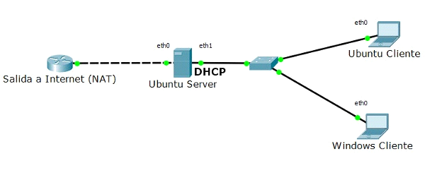

- ¿Qué es APIPA?
Automatic Private IP Adressing. Es un protocolo que se utiliza para asignar automáticamente una dirección IP y una máscara de subred cuando no está disponible un servidor DHCP.

- ¿Viene algún software de servidor de DHCP con Windows Server? ¿Desde dónde se instala y desde dónde se administra?

Windows Server viene con su propio software. Se instala y administra desde Administrador de servidor.

- ¿Cuál es el software de servidor de DHCP más conocido para Unix/Linux?
ISC DHCP

- Al instalar un servidor de DHCP, ¿Qué parámetros a configurar piensas que serán los más importantes?

El rango de IP´s

- Al instalar un servidor de DHCP, ¿Qué pruebas piensas que deberás hacer para comprobar el buen funcionamiento?
Utilizar una máquina cliente para ver si le llega la IP desde el servidor DHCP y comprobar la conexión a internet.

- ¿Cuáles son los pasos en la comunicación entre un cliente y un servidor de DHCP? ¿Cuáles son las IP´s de los paquetes?
1. El cliente envía un paquete DHCPDISCOVER.
2. El servidor DHCP responde a la solicitud del cliente con un paquete DHCPOFFER
3. El cliente DHCP escoge un paquete y contacta con el servidor con DHCPREQUEST
4. El servidor confirma los parámetros TCP/IP y los envía de nuevo al cliente, con el paquete DHCPACK.

- ¿Qué pasa si accidentalmente hay dos servidores DHCP en una red? ¿Qué herramienta permite detectarlo?
Habría colisiones de IP´s y un servidor DHCP no pueda atender a las peticiones de los clientes.
NMAP escanea una red en busca de servidores DHCP.

CONFIGURACIÓN DHCP UBUNTU SERVER

1. Agregamos un nuevo adaptador de red (Red interna)
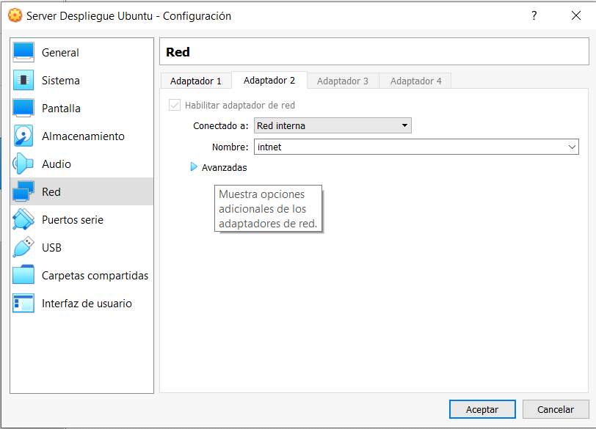

2. Vamos a modificar el archivo de la nueva red, y para ello hacemos una copia exacta del mismo por si hubiera algún fallo.
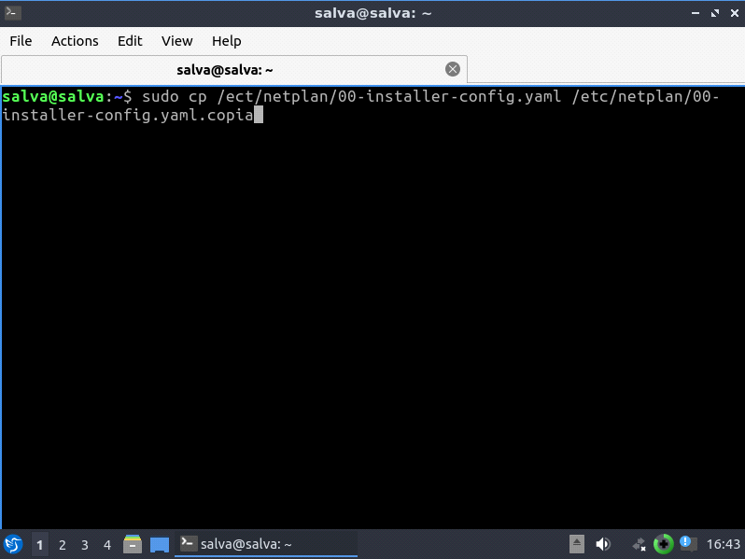

3. Se configura la nueva red. #SUDO NANO /ETC/NETPLAN/00-INSTALLER-CONFIG.YAML, y hacemos un #SUDO NETPLAN TRY para arrancarlo 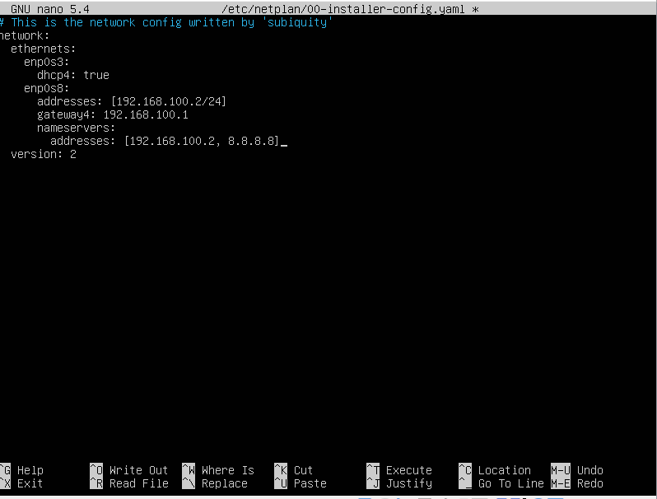mos

5. Hacemos sudo nano/etc/hostname y cambiamos el nombre a Asterix
5. Instalamos servidor dhcp. #SUDO APT-GET INSTALL ISC-DHCP-SERVER

6. Configuramos el dhcp.Antes de abrir la configuración, hacemos una copia por si da algún fallo. #SUDO NANO /ETC/DHCP/DHCPD.CONF# y nos aseguramos de que esos valores están así.
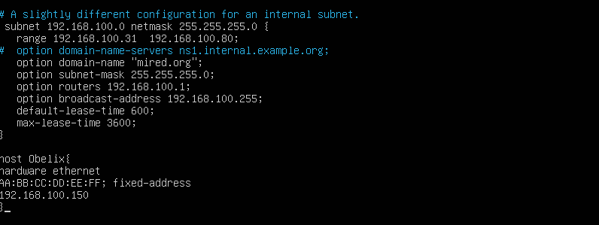

7. Configuramos ahora el isc-dhcp-server y ponemos nuestra red interna. #SUDO NANO /ETC/DEFAULT/ISC-DHCP-SERVER
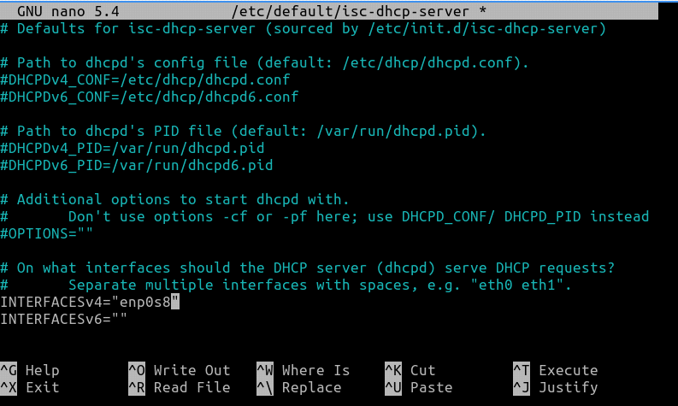

8. Abrimos la maquina desktop para ver si nos ha asignado IP.
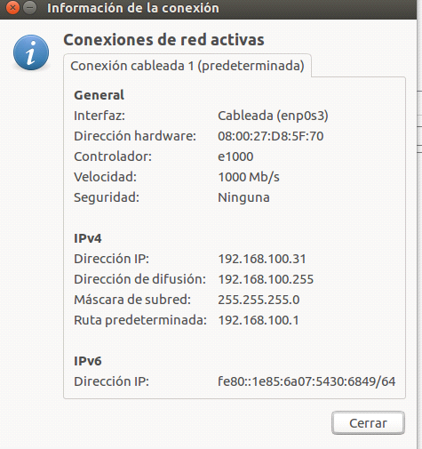

CONFIGURACIÓN DHCP WINDOW SERVER
1. Agregamos rol DHCP y le damos a siguiente para instalar.
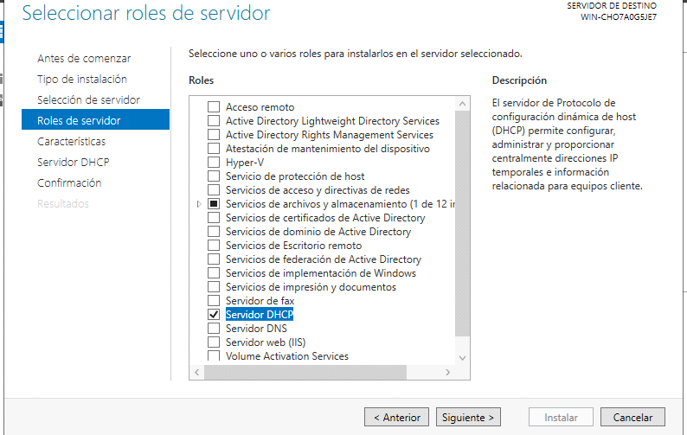

2. Nos vamos a INICIO/HERRAMIENTAS ADMINISTRATIVAS y reiniciaos DHCP
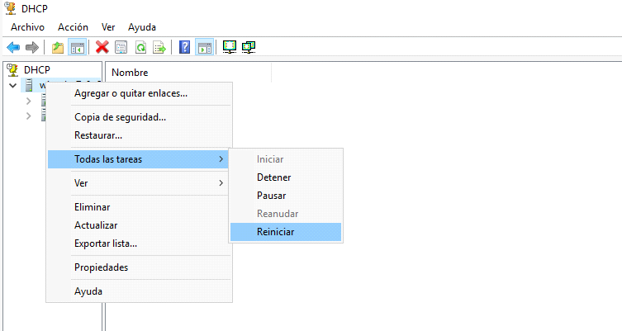
3. En IPv4 le damos a botón derecho y a ámbito nuevo, y vamos a configurar los rangos de IP.
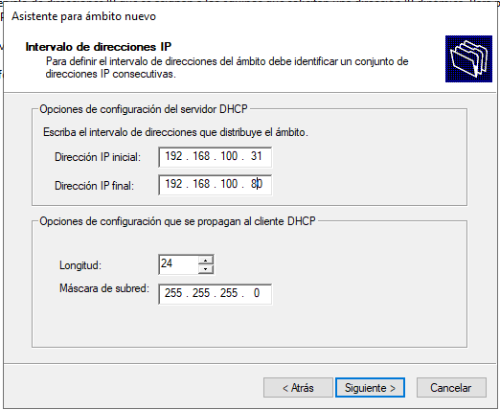
4. Reservamos la IP para Obelix y el tiempo que puede usarla, que es una hora.
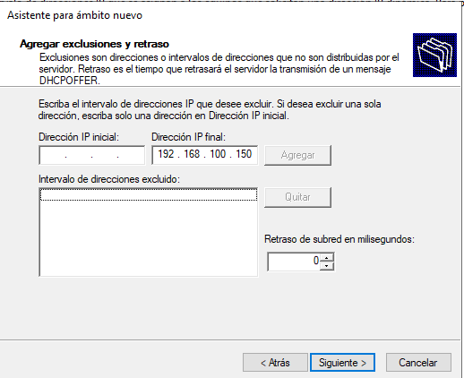
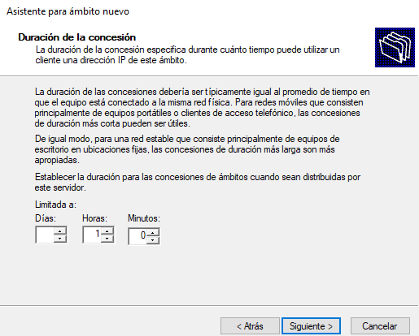
5. Puerta de enlace y DNS
